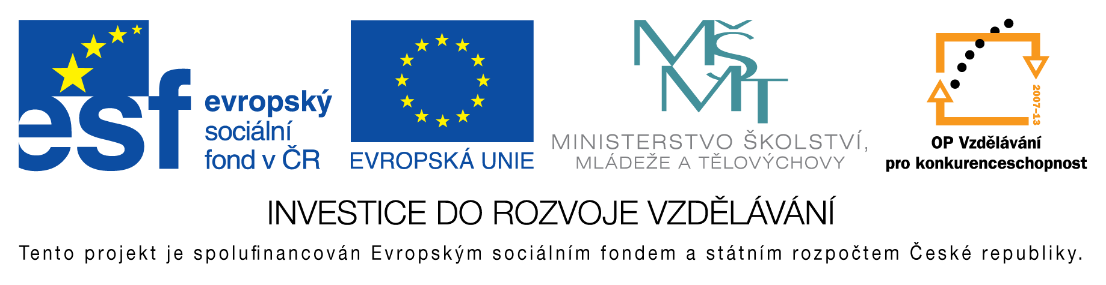

**EU peníze do škol - CZ.1.07/1.4.00/21.3290**

Modernizace výuky

**FORMULÁŘ K PREZENTACI VÝUKOVÉHO MATERIÁLU**

|  |  |
| --- | --- |
| ŠABLONA: I/2 | POŘADOVÉ ČÍSLO VZDĚL. MAT.: 58 |
| VZDĚLÁVACÍ OBLAST: Informační a komunikační technologie | POČET LISTŮ: 2 |
| VZDĚLÁVACÍ OBOR: Informatika | AUTOR VZDĚL. MAT.: Mgr. Pavel Vlček |
| NÁZEV VZDĚL. MAT.: Počítač - test | VYTVOŘENO: 3. 10. 2011 |

Autor výukového materiálu si ponechává autorská práva, škola disponuje neomezenou licenci k jeho využití.

**Metodický návod k výukovému materiálu:**

Test navazuje na předchozí výukový materiál č. 57.

Předpokládaná doba na vypracování testu je 5 - 10 minut.

Řešení testu přiloženo.

**Klíčová slova:**

počítač, základní pojmy, hardware, software, test

**Vlastní hodnocení výukového materiálu:**

Test splnil očekávání.